Карта контроля качества урока по ФГОС
Дата______________________________________________________________
Цель посещения урока_______________________________________________
Учебный предмет___________________________________________________
Класс_____________________________________________________________
Тема урока_________________________________________________________
Учитель___________________________________________________________

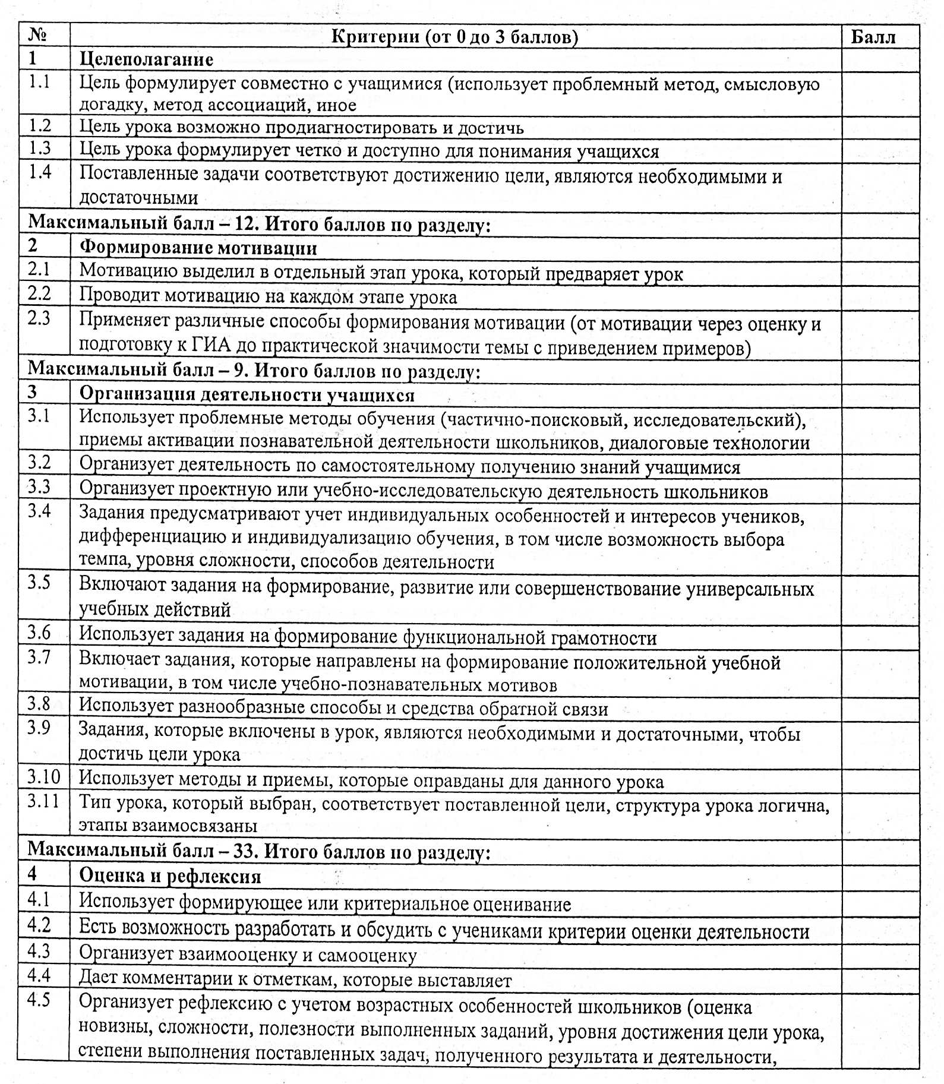

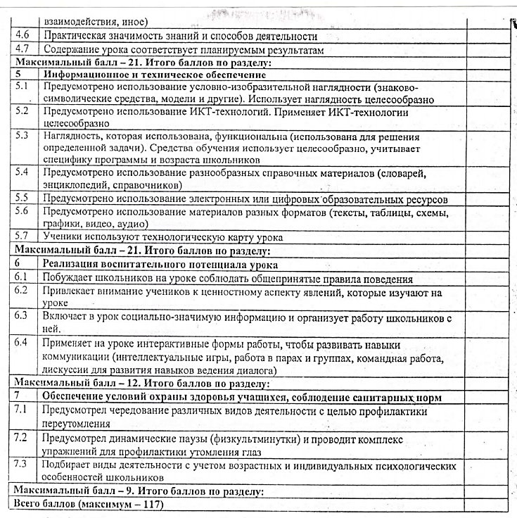
Выводы и рекомендации:
____________________________________________________________________________________________________________________________________________________________________________________________________________________________________________________________________________________________________________________________________________________________________________________________________________________________________________________________________________________________________________________________________________________________________________________________________________________________________________________________________________________________________________________________
Урок посетил: _________________________________________________________

